附件1、
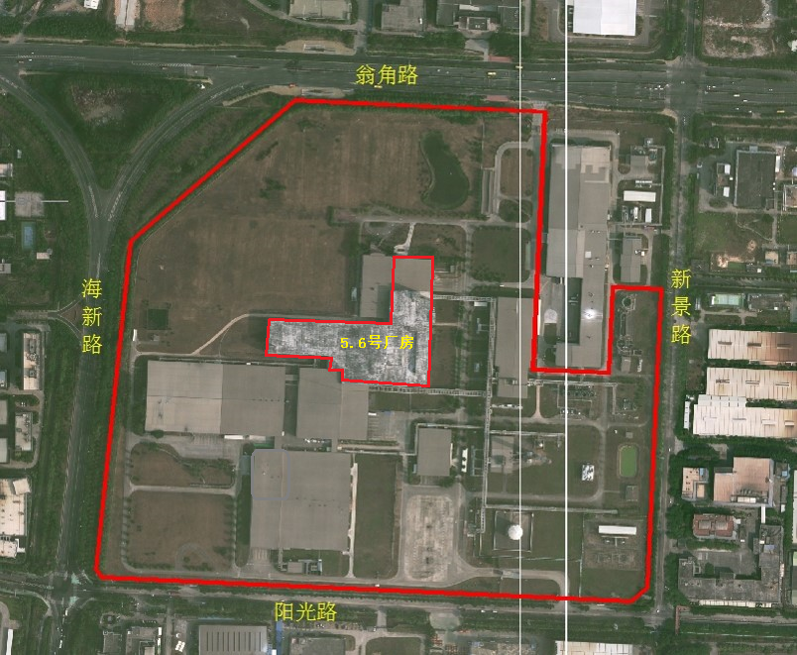
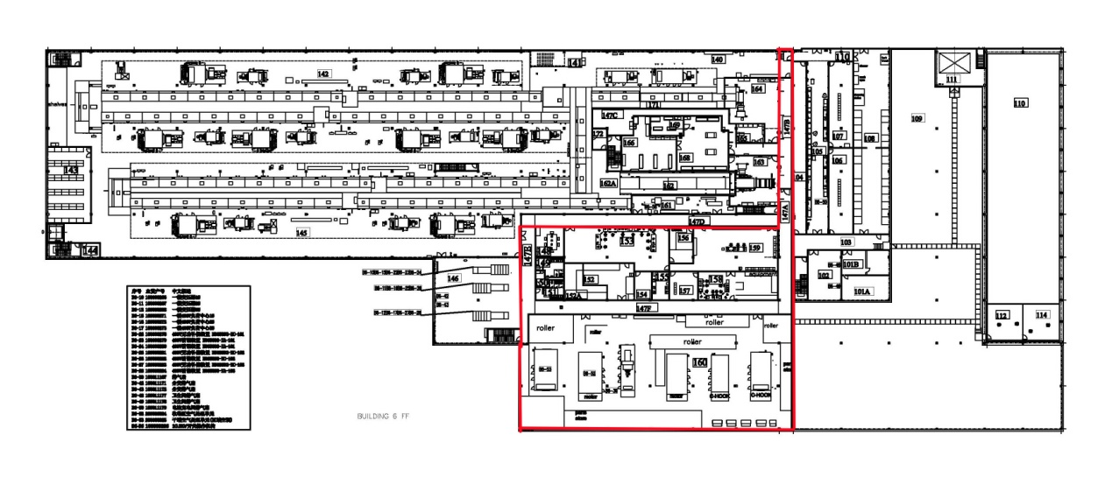
▲海沧区翁角路308号厂区6号楼区位示意图

▲海沧区翁角路308号厂区6号楼2楼区位平面示意图

